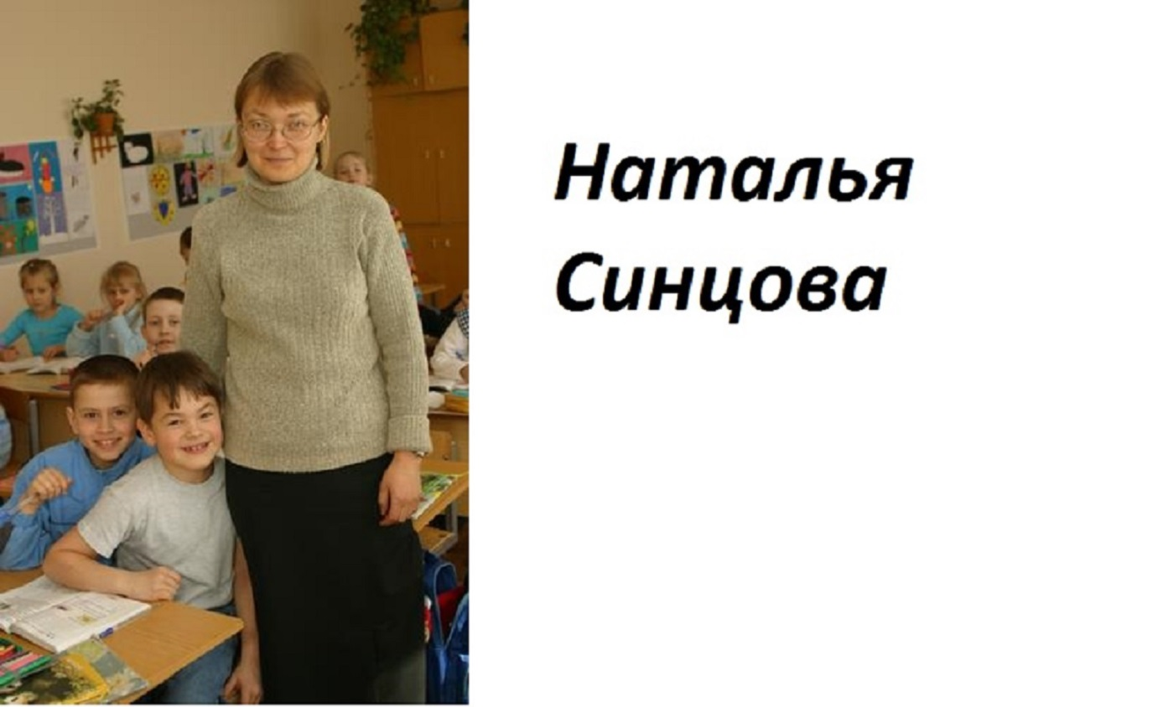

Синцова Наталья Олеговна.

Работаю в нашей школе с 15.08.1981 года. Учитель начальных классов.

История о том, как я стала учителем.

Родители у меня инженеры. Учителей в роду не было. На выпускном вечере вызвал меня наш директор Круглов Олег Константинович к себе в кабинет и спросил:

-Хочешь быть учителем?

- Нет, хочу быть инженером.

- Надо! Учителей нет, зарплата 80 рублей– никто не идёт, а класс учить некому. Я тебя очень прошу.

- Так я же не умею.

- Научишься! Мы тебе дадим учителя – Протасову Веру Васильевну, а потом пойдёшь заочно учиться.

Директора своего я очень любила и согласилась. Вера Васильевна составила вместе со мной планы уроков для первого дня и сказала, что дальше я и сама смогу.

Достался мне 2 класс. До меня учительница у них была опытная, дети сидели за партами как солдатики. Первую неделю я проплакала. Приду домой: «Мама, они на меня смотрят!»

Потом вошла во вкус, стала «единицы» ставить. Вызвала меня завуч, Раиса Григорьевна:

- Ты их чему-нибудь научила?

- Нет ещё.

- А по какому праву «колы» ставишь?

Перестала ставить «колы», стала готовить спектакль «Двенадцать месяцев». Так день за днём, месяц за месяцем, год за годом.